HESLO__________
Počet bodov

KOMISIA_______
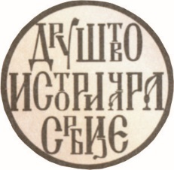

TEST VEDOMOSTÍ

PRE VII. ROČNÍK ZÁKLADNEJ ŠKOLY

DEJEPIS

CELOŠTÁTNA SÚŤAŽ
V ROKU 2023

POKYNY PRE PRÁCU

1. Každú otázku pozorne prečítaj, aby si ju celkom rozumel.
2. Ak niektorú otázku nemôžeš hneď vyriešiť, netrať čas, ale začni riešiť ďalšiu otázku, a neskôr sa znovu vráť na riešenie preskočenej otázky.
3. Pousiluj sa na každú položenú otázku odpovedať správne a úplne.
4. Otázky vypracuj samostatne a pri práci nevyrušuj iných žiakov.
5. Vypracovanie testu trvá 60 minút.
6. Test pozostáva z 15 otázok.
7. Používanie mobilov je zakázané.
8. Zapisovanie osobných údajov, alebo hocičoho iného po teste ja zakázané.
9. Prečiarknuté odpovede nebudú uznané.
Test záväzne vypĺňaj chemickou ceruzkou, bez prečiarkovania, lebo sa v opačnom prípade tvoje odpovede neuznajú.

1. Vedľa každej zo spomínaných osôb napíšte správny názov strany, ktorej boli lídrami: ____
a) Nikola Pašić - __________________________________________________________________________
b) Ljubomir Davidović - ___________________________________________________________________
c) Stjepan Radić - _________________________________________________________________________

2. Napísaním čísel od 1 do 5 na prázdne miesta chronologicky zoraďte udalosti (1 pre najstaršiu):____

______ začala likvidácia zajatých príslušníkov Srbskej dobrovoľníckej gardy, Četnických oddielov, slovinskej a chorvátskej domobrany a ustašovských jednotiek.
______ sa konal ustanovujúci kongres KS Srbska.
______ jednotky juhoslovanskej armády vypukli na Soči a vstúpili do Terstu, Gorice a Tržiču.
______ Zmluva o priateľstve, vzájomnej pomoci a povojnovej spolupráci medzi Zväzovou republikou Juhoslávia a ZSSR podpísaná v Moskve na 20 rokov.
______NOVINKA premenovaná na Juhoslovanskú armádu.

3. Pozorne si prečítajte historický prameň a odpovedzte na otázky:____ "...Vaša bratská harmónia a jednota porazí všetky nepriateľské plány a vaša vlasť privíta svoju ťažko nadobudnutú slobodu a bude smerovať k šťastnejšej budúcnosti mieru a spravodlivosti v kruhu." Organizácie Spojených národov a celého ľudstva milujúceho slobodu. Všetkým, ktorí sa spoliehajú na nepriateľa proti záujmom vlastného ľudu a jeho budúcnosti a ktorí by na túto výzvu nereagovali, sa nepodarí oslobodiť sa od stopy zradcov ani pred ľuďmi, ani pred dejinami. ......"
a) Kto vydal tento príkaz (meno a priezvisko)? __________________________________________
b) Kto bol vtedy prezidentom juhoslovanskej vlády? ____________________________________
c) Kedy bolo vydané (dátum a rok)? ____________________________________________________

4. Doplňte tabuľku umiestnením daných udalostí do príslušných stĺpcov. ____
(napíšte poradové čísla pred udalosťou v tabuľke)

1. Franko sa dostáva k moci 2. Krvavé litánie
3. Mníchovská dohoda 4. Bol postavený Albánsky palác

rok 1937 | rok 1938 | rok 1939 | rok 1940

5. Zakrúžkujte písmeno S, ak je tvrdenie pravdivé, a písmeno N, ak je nepravdivé. _____

a) V roku 1938 bol otvorený Belehradský veľtrh. S N
b) V roku 1935 bol otvorený pre premávku Pančevský most kráľa Petra II. S N
c) V roku 1973 bol uvedený do prevádzky hydroenergetický a plavebný systém Đerdap 1.
S N
d) V roku 1949 bol prijatý zákon, ktorý zaviedol samosprávu v pracovných kolektívoch.
S N
e) V roku 1963 bolo zemetrasenie v Skopji. S N

6. Vedľa názvu udalosti napíšte rok: _____
a) Pakt NATO zbombardoval SRJ roku __________________.
b) Prvý knižný veľtrh sa konal v Belehrade roku ____________.
c) Prijala dodatky k Ústave vyhlasujúce Tita za prezidenta republiky roku ______________.
d) Zoran Đinđić sa stal premiérom roku ________________.

7. Pozorne si prečítajte historický prameň a odpovedzte na otázky: ____

"..1. Do uznesenia Ústavy by mala byť zakázaná všetka komunistická a iná deštruktívna propaganda, mali by byť pozastavené ich organizácie, zatvorené zhromaždenia, noviny a všetky ostatné spisy, ktoré by narúšali pokoj a mier v štáte, kázali, ospravedlňovali alebo chválili diktatúru. Revolúcia alebo akýkoľvek druh násilia by mali byť zakázané. Všetky výzvy na generálny štrajk musia byť okamžite uzavreté a všetci, ktorí ich prednesú ústne alebo písomne, budú uväznení až na jeden mesiac.
2. Všetky tlačoviny, ktoré znižujú dôležitosť týchto opatrení nariadených na zachovanie slobody, poriadku a majetku, budú zakázané. Je samozrejmé, že sloboda verejného prejavu a písania zostáva nedotknutá, ak neurážajú štát a nespôsobujú verejnú demoralizáciu.
3. Aby sa v každom prípade neporiadku s deštruktívnym charakterom prijali predovšetkým tvrdé opatrenia proti vodcom a morálnym smoliarom, či už tam boli, alebo si robili umelé alibi.“

a) Ako sa volá dokument, z ktorého je pasáž prevzatá? ________________________________
b) Kedy bol prinesený (rok)? ____________________________________
c) Kto bol vtedy predsedom vlády? __________________________________

8. Na prázdne miesta v chronologickom poradí napíšte názvy republík Juhoslávie, ktoré pokojne opustili juhoslovanský štát a získali národnú nezávislosť.

1.______________________, 2.__________________________,

9. Doplňte vety tak, aby dané tvrdenie bolo správne. _____

Nezávislý štát Chorvátsko bol vyhlásený ___________________ (dátum a rok) a na jeho čele stál náčelník ___________________________ (meno a priezvisko).

10. Pozorne si pozrite historickú fotografiu paláca Banovina a odpovedzte na otázky:_____

a) Kto bol predsedom vlády, keď bol otvorený? ___________________________________

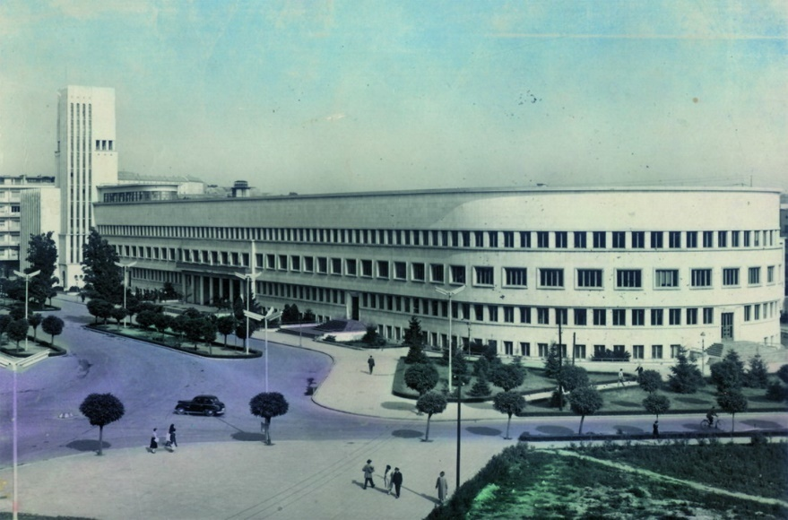
b) V ktorom meste sa nachádza a kedy bol otvorený?
___________________________________

do roku 2000.

11. Doplňte vetu tak, aby dané tvrdenie bolo správne._____

Belehrad __________ (dátum a rok) a ______________________ (názov mesta) boli zničené pri spojeneckých bombových útokoch v druhej svetovej vojne 6. septembra ___________ (rok).

12. Uvedené udalosti sa týkajú povojnovej Juhoslávie. _____
Odpovedz na otázky:
a) Aké práva získali provincie ústavnými dodatkami z roku 1968?
c) Kedy získali právomoci ako republiky a stali sa konštitutívnym prvkom federácie? ________________________________________________________________________________
b) Aké boli rozhodnutia stretnutia v Karađorđeve v roku 1971? __________________________________________________________________________________

13. Odpovedz na otázky: _____
a) Kedy bola budova RTS zasiahnutá pri bombardovaní NATO (dátum a rok)?
___________________________________________________________
b) Kto bol dovtedy prezidentom FR Juhoslávie? _______________________________

14. Pod fotografiu napíšte meno a priezvisko osoby a štátnu funkciu.______

а) b) c) d)
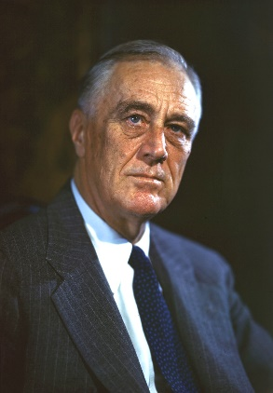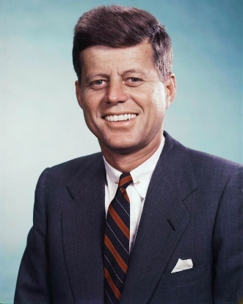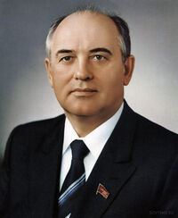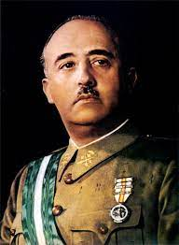

_________________ ________________ _________________ ___________________
(meno a priezvisko) (meno a priezvisko) (meno a priezvisko) (meno a priezvisko)

__________________________________ ________________ _____________________
(funkcia) (funkcia) (funkcia) (funkcia)

15. Počas druhej svetovej vojny sa konali veľké spojenecké konferencie.
Doplňte do tabuľky chýbajúce údaje._____

Mesto | Dátum (mesiac a rok) | Účastníci | Témy/rozhodnutia
 | január 1942 | USA, Veľká Británia,  ZSSR, Čína a ďalšie  dvadsaťdva krajín
Bretton Woods |  | USA, Veľká Británia,  ZSSR a mnohé ďalšie krajiny
 |  | USA, ZSSR a Veľká  Británia | organizácie Európy  po porážke Nemecka

